Характеристика этапов урока
Этап урока |  | Цель |  | Содержание учебного материала |  | Методы  и приемы работы |  |  |  | ФОУД* | Деятельность учителя |  |  | Деятельность обучающихся
I.Организационный |  | Проверка готовности обучающихся, их настроя на работу. |  | – |  | – |  |  |  | – | Приветствует обучающихся, проверяет их готовность к уроку |  |  | Приветствуют учителя, проверяют свою готовность к уроку
II. Устный счёт |  | Быстрое включение в работу |  | 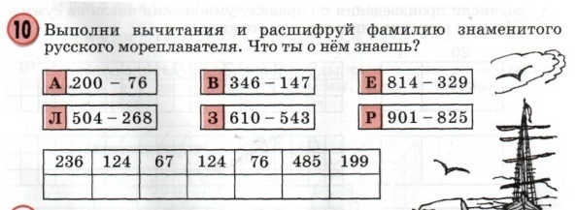  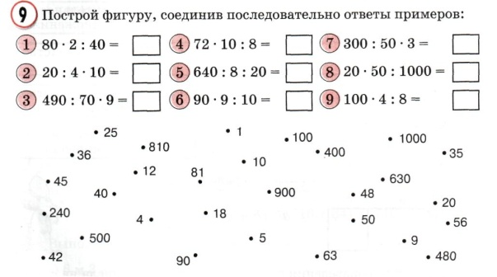 |  | Решение примеров в группах.  Первая группа решает примеры на сложение и вычитание столбиком.  Вторая группа решает примеры на умножение и деление круглых чисел.  . |  |  |  | Г  Г | Проверка результатов.  Даёт информацию о мореплавателе.  Михаил Петрович Лазарев- русский флотоводец, мореплаватель, адмирал, командующий Черноморским флотом и первооткрыватель Антрактиды.  По глобусу показывает Антрактиду. |  |  | Самостоятельная работа в группах.  Первая группа разгадывает фами-лию знаменитого русского морепла-вателя Лазарева.  Вторая группа получает рисунок кораблика
III. Постановка темы и цели урока |  | Подведение детей к формулированию темы и постановке задач урока. Составление плана работы  Мотивировать учащихся на изучение  темы «Умножение суммы на число»  Регулятивные УУД: организация учащимися своей учебной деятельности, а именно целеполагание как постановка учебной задачи на основе соотнесения того, что уже известно и усвоено учащимися |  | Издавна люди интересовались дальними странами, отправлялись в путешествия. Представим, что мы оказались в то время, когда не было самолётов. На примере знаменитого русского мореплавателя Лазарева, мы отправимся с вами в путешествие на нашем кораблике. Но для быстрого движения не хватает паруса. Чтобы сшить парус нужно купить ткань. Имеется два куска ткани (первый кусок длиной 5м, шириной 4м; второй – 3м. и 4м.)Вычислите, пожалуйста площади этих прямоугольников  5м  4м  3м  4м  А сейчас эти прямоугольники нужно соединить, сшить так, чтобы получился один большой кусок и найти площадь большого прямоугольника  5м 3м  4м  Площадь прямоугольника нашли, сшили парус, можем отправиться в путешествие. |  | Наблюдение, проблемная ситуация.  Вы предложили решение в три действия (5х4+3х4=32)  Как ещё можно найти площадь большого прямоугольника? Исследуйте, пожалуйста большой прямоугольник. (чему равны длина и ширина) |  |  |  | Ф | Организует диалог с обучающимися, в ходе которого конкретизирует понятие "площадь", формулирует некоторые задачи урока (как соединить прямоугольники, так , чтобы получился единый большой кусок), после исследования нового рисунка, предлагает другие способы решения.  После сравнения результатов, предлагает сделать вывод  5х4+3х4=(5+3)х4  Как называется это свойство умножения, узнаем прочитав правило по учебнику на странице 73 |  |  | На доске два прямоугольника со сторонами 5 и 4 м, 3и 4 м. Ученики в тетрадях вычис-ляют площади прямоугольников, двое вычисляют у доски. (5х4=20(кв.м.), 3х4=12 (кв.м.))  Ученики предлагают решение 5х4+3х4=32  После исследования, ученики определяют то, что длина прямоугольника равна 5+3(м), а ширина не изменилась, значит можно (5+3)х4=32  Результат получился одинаковый  5х4+3х4=(5+3)х4  Знакомятся с правилом по учебнику
IV. Освоение нового материала |  |  | Подведение детей к самостоятельному выводу способа умножения двузначного числа на однозначное |  | Работа по учебнику - №2 на странице 73  Опираясь на распределительное свойство умножения, умножаем двузначное число на однозначное  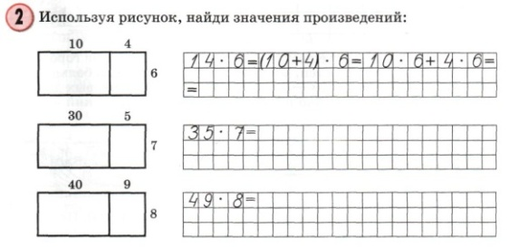 |  | Работа по учебнику.  Исследуем прямоугольник, определяем, что 14-это сумма чисел 10 и 4, пользуясь распределительным свойством умножения, вычисляем данный пример | И |  |  |  | Следит за правильностью вычислений, задаёт наводящие вопросы. |  |  | Делают вычисления в учебнике-тетради
 |  |  | Проверка понимания способа действия |  | Работа по учебнику - №3 на странице 74  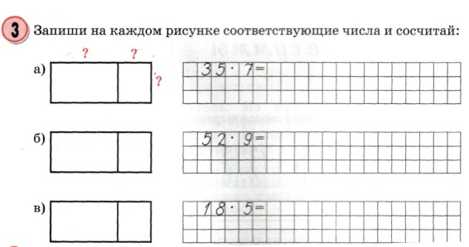 |  | Работа на доске  Решение примеров с комментированием | Ф, И |  |  |  | Слушает комментарии, направляет на правильное решение |  |  | Используя знания распределительного свойства умножения, решают примеры на умножение двузначного числа на однозначное
 |  |  | Проверка понимания способа действия  Выявление слабых мест, работа над ошибками |  | Работа по учебнику - №4 на странице 74  Решение примеров в тетрадях  28х7 93х6  56х8 71х3  14х5 ?  Придумай и реши свой пример на умножение |  | Решение примеров с комментированием | Ф,И |  |  |  | Слушает комментарии, выявляет слабые места (индивидуальная работа с не усвоившими)  Проводит инструктаж обучающихся. Организует работу в компьютере |  |  | Решают и комментируют решение примеров.  Более сильные ученики делают тренажёры по компьютеру.
V. Динамическая пауза |  |  | Снятие напряжения
VI. Первичное закрепление нового материала  Самопроверка  Закрепление нового материала |  | Самопроверка  Установить степень усвоения учащимися темы. |  | Нас ждёт встреча с ещё одним интересным путешественником. О нём вы узнаете, выполнив №4 на странице 74  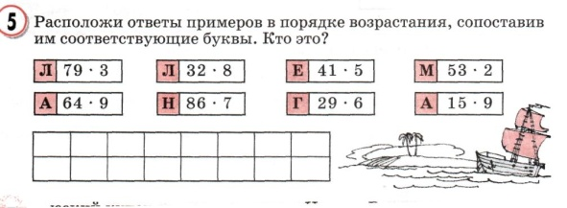 |  | Самостоятельная работа, рефлексия, контроль |  |  | И |  |  |  | Даёт информацию: Фернан Магеллан -португальский и испанский мореплаватель. Командовал экспедицией, совершившей первое кругосветное путешествие. Открыл пролив, позже названный его именем, став первым европейцем, проследовавшим из Атлантического океана в Тихий.  По глобусу показывает путь мореплавателя. |  |  | Делают примеры на умножение двузначного числа на однозначное, располагают ответы в порядке возрастания, получают слово Магеллан
 |  | Работа по электронному образованию |  | Параллельно идет работа по электронному образованию (тренажёры, контроль знаний) |  | Самоконтроль |  |  | И |  |  |  | Проводит инструктаж обучающихся. Организует работу в компьютере |  |  | Более сильные ученики делают тренажёры по компьютеру, выполняют контрольные задания.
VII. Повторение пройденного материала. |  | Познавательные УУД: знаково-символические УД, обеспечивающие конкретные способы преобразования учебного материала, представляют действия моделирования, выполняющие функции отображения учебного материала; выделения существенного; формирование обобщённых знани |  | С Фернаном Магилланом наша экспедиция может отправиться в кругосветное путешествие. Загрузим наш корабль продуктами питания, запасом воды, топлива, одежды.  Для этого надо решить задачу №6  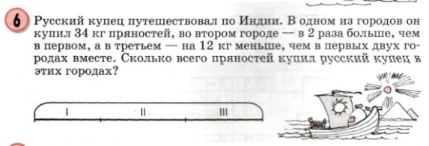 |  | Решение, самопроверка, самооценка |  |  | И  Ф |  |  |  | Даёт информацию:  Купец – владелец частного торгового предприятия  Задаёт наводящие вопросы при затруднении решения задач конкретным ученикам |  |  | Производят предварительную оценку работы, заполняя чертёж. Исследуют чертёж. Записывают решение, сверяют с решением других учеников, ставят констатирующую оценку
VIII. Задание повышенной трудности |  | Развивать логическое мышление, математические и аналитические способности |  | Во время путешествия могут возникнуть неожиданные ситуации. Сможет ли наша команда решить нестандартные задачи при необходимости  I вариант  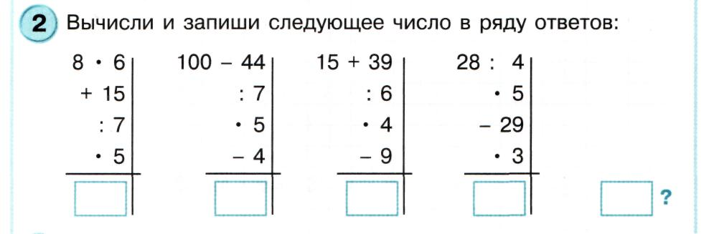  II вариант  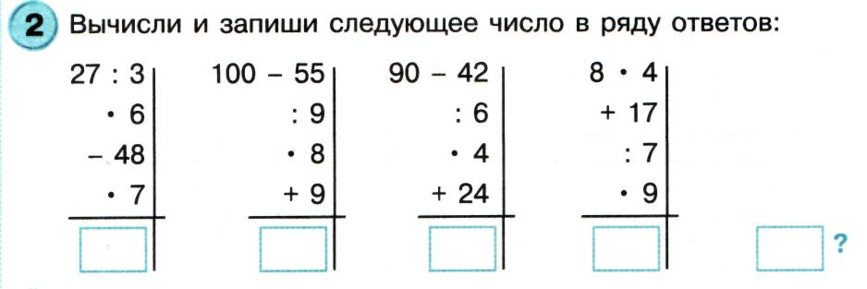 |  | Задание на вычислительные навыки и развитие логического мышления дается по вариантам |  |  | И |  |  |  | Обеспечивает индивидуальными карточками каждого ученика  Задаёт наводящие вопросы при затруднении выполнения задания учениками.  Числовой ряд увеличивается или уменьшается и на сколько?  С какой периодичностью? |  |  | Решают примеры, получают число-вой ряд, рассуж-дая логически определяют, ка-кое следующее число  I вариант:  45, 36, 27,18, 9  (уменьшается на9)  II вариант:  42, 49, 56, 63, 70  (увеличивается на7)
IX. Подведение итогов |  | Учить самооценке  Формирование регулятивных УУД: оценка-выделение и осознание учащимся того, что уже усвоено и что еще подлежит усвоению, осознание качества и уровня усвоения |  | - чему учились?  - достигли ли цели?  - у кого были затруднения?  - удалось ли с ними справиться? |  | Каждый ученик получает флаг и прикрепляет на макет острова.  Рефлексия, контроль |  |  | Ф |  |  |  | Мы побывали в кругосветном путешествии. Каждый член команды справился с поставленной задачей. Давайте прикрепим на наш остров эти флажки.  Оценивание работ учеников  Задает вопросы  о задачах урока. Спрашивает, какая задача останется  на следующие уроки |  |  | Проговаривают по плану новые знания, высказывают свои впечатления от урока, делают предположения
* ФОУД – форма организации учебной деятельности обучающихся (Ф – фронтальная, И – индивидуальная, П – парная, Г – групповая)

